ESTA GbR | Rheinstraße 15 | 65795 Hattersheim

Brühlwiesenschule

Herr Nobert Wild

Gartenstraße 28

65719 Hofheim

Angebot: A130001

Kundennummer: K130001

Datum: 08.02.2013

Das Angebot ist vier Wochen gültig

Stundensatz: 60 €

|  |  |  |  |  |
| --- | --- | --- | --- | --- |
| **Pos** | **Anzahl** | **Einheit** | **Beschreibung** | **Netto** |
| 1 | 40 | Stunden | Erstellung des Pflichtenhefts | 2400 |
| 2 | 8 | Stunden | Erstellung eines Angebots | 480 |
| 3 | 16 | Stunden | Benutzerhandbuch (mehrsprachig) | 960 |
| 4 | 8 | Stunden | Erstellen einer Installationsanweisung | 480 |
| 4 | 32 | Stunden | Erstellung einer Dokumentation | 1920 |
| 5 | 8 | Stunden | Datenbankmodellierung | 480 |
| 6 | 16 | Stunden | Benutzerverwaltung | 960 |
| 7 | 32 | Stunden | Terminverwaltung | 1920 |
| 8 | 16 | Stunden | Administrationsbereich | 960 |
| 9 | 8 | Stunden | Datenimport | 480 |
| 10 | 16 | Stunden | Rechteverwaltung | 960 |
| 11 | 24 | Stunden | Erstellen von mock ups | 1440 |
| 12 | 24 | Stunden | Erstellen von Prototypen | 1440 |
| 13 | 16 | Stunden | Lehrerfiltererstellung | 960 |
| 14 | 8 | Stunden | Formelementanpassung | 480 |
| 15 | 32 | Stunden | Integration von Prototypen | 1920 |
| 16 | 48 | Stunden | Systemtest | 2880 |
|  | **352** | **Stunden** |  |  |
| 2% sKonto bei Zahlung innerhalb von 14 Tagen | | | | |
| **Gesamt Netto** | | |  | **21120** |
| **19 % Umsatzsteuer** | | |  | **4012,80** |
| **Gesamt Brutto** | | |  | **25132,80** |

Rabatt, Lieferungszeitpunkt, Ust-ID

Vielen Dank für Ihr Interesse an dem Produkt. Für weitere Rückfragen stehen wir Ihnen gerne zur Verfügung.

Im Anhang finden sie eine Auflistung der verwendeten Lizenzen und eine Visualisierung über einen möglichen Projektablauf.

1 Zeitplanung

1.1 Zeitplanung

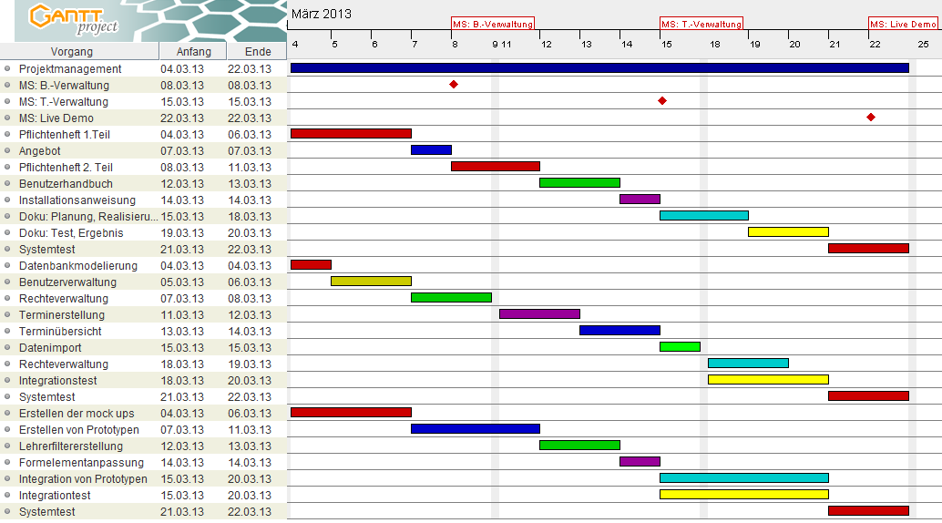

1.2 Lizenzen (fremde)

Bei der Erstellung der Software wird darauf geachtet, alle weiteren Kosten so gering wie möglich zu halten. Es werden für die Entwicklung und den Betrieb der Software keine weiteren Lizenzen benötigt. Der Hauptgrund dafür ist das verwendete Yii Framework. Das Framework hat die BSD Lizenz und ist Opensource. Daher kann dieses Framework ohne Bedenken und ohne zusätzliche Kosten verwendet werden.

Des Weiteren wird als Programmiersprache PHP verwendet, die die unter der PHP Lizenz läuft und ebenfalls Opensource ist. Die weiteren verwendeten Sprachen wie HTML und JavaScript sind Lizenzfrei.

Das relationale Datenbankverwaltungssystem MySQL Datenbank, welche die GPL Lizenz inne hat, ist ebenfalls Opensource. Wir verwenden als freie Storage-Engine für MySQL InnoDB.

Es werden auch mehrere Icons verwendet, die alle zu der CC-BY-SA 3.0 Lizenz gehören. Diese Icons sind also frei nutzbar und es entstehen ebenfalls keine zusätzlichen kosten.

1.3 Lizenzen (eigene)

????

2 Umfang

2.1 Grundfunktionen

Im folgenden Abschnitt werden die Grundfunktionen beschrieben, die die Software benötigt, um ohne Einschränkung zu funktionieren.

2.1.1 Registrierung und Anmeldung

Die wichtigste Grundfunktion ist die Registrierung. Dabei sollen die Benutzer des Systems die Möglichkeit erhalten, sich mit ihrer E-Mail Adresse zu registrieren. An die eingetragene E-Mail Adresse wird eine E-Mail mit einem Bestätigungslink geschickt, der angeklickt werden muss, um den Account zu aktivieren.

Wenn die Registrierung erfolgreich abgeschlossen wurde und der Account aktiviert ist, können sich die Benutzer auf der Seite anmelden.

Nachdem der Benutzer sich erfolgreich angemeldet hat, muss, sofern es sich um einen Account mit der Rolle Eltern handelt, ein Schülername eingegeben werden. Falls das nicht der Fall ist, muss das nicht geschehen.

2.1.2 Termine eintragen und löschen

Die Eltern können sich eine Liste der Lehrer anzeigen lassen und sich darüber die Zeitpläne der Lehrer ansehen. Bei den Zeitplänen können sie klar erkennen, welche Termine belegt und welche frei sind. Sollten sie den Wunsch haben, mit diesem Lehrer zu sprechen, können sie einen freien Termin reservieren. Falls der Gesprächswunsch nicht mehr bestehen sollte, kann der Termin im Nachhinein auch wieder gelöscht werden.

2.2 Zusatzfunktionen

2.2.1 Termine nachtragen

Termine sollen auf per Hand nachgetragen werden können, falls es zu Problemen kommen sollte. Das Nachtragen von Terminen können Benutzer mit der Rolle Verwaltung. Das Nachtragen funktioniert ähnlich wie der geplante Weg, den die Eltern normalerweise benutzen. Die Verwaltung kann auch den Zeitplan der Lehrer aufrufen und einen Termin auswählen. Die kann zusätzlich noch den Namen der Person eingeben, die den Termin wahrnimmt.

2.2.2 Zeitpläne drucken

Ein Drucken der Pläne ist an mehreren Stellen möglich. Die erste Möglichkeit gibt es für Eltern, die ihre eigenen reservierten Termine drucken können. Ferner haben die Lehrer die Möglichkeit ihren Zeitplan zu drucken. Die letzte Druckfunktion steht den Benutzer mit der Rolle Verwaltung und Administrator zu. Diese können die Zeitpläne aller Lehrer drucken.

2.3 Administration

Die Administratoren haben alle Rechte wie die anderen Rollen und noch einige zusätzliche Rechte. Die Administratoren können einen oder mehrere Tage für den Elternsprechtag bestimmen. Außerdem können die Administratoren die Startzeit und die Endzeit der Elternsprechtage bestimmen. Des Weiteren können sie die Gesprächsdauer bestimmen, die die Eltern mit den Lehrern zur Verfügung haben.

2.4 Design

Bei dem Design wird vor allem auf Barrierefreiheit. Dabei ist es sehr wichtig, dass jeder, auch Menschen mit Behinderungen, die Webseite in vollem Umfang nutzen können. Dabei kann vor allem mit einem einfachen Design, mit möglichst starken Kontrasten darauf geachtet werden, dass auch Menschen mit einen Sehschwäche die Website in vollem Umfang benutzen können.